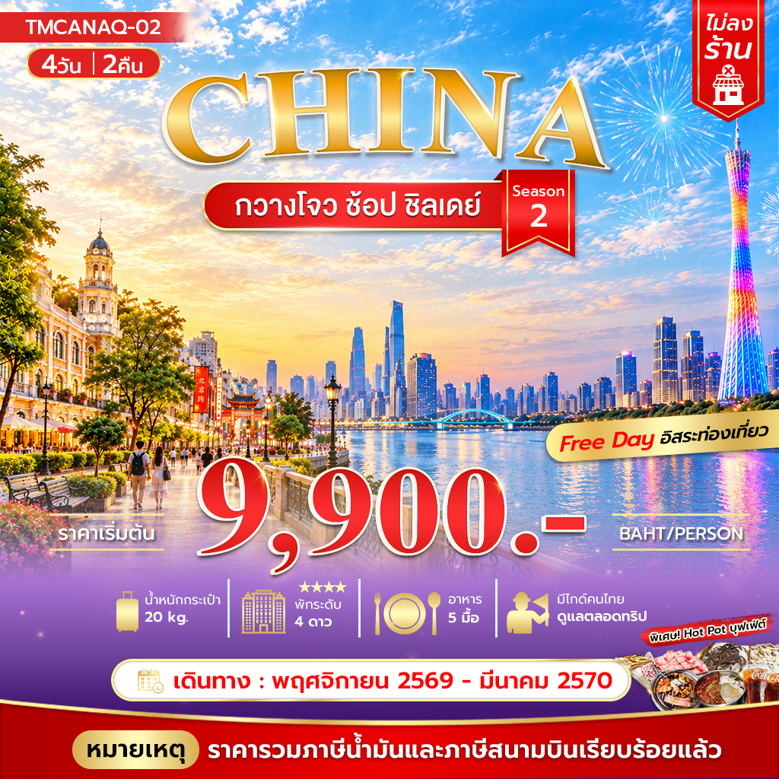

กวางโจว ช้อป ชิลเดย์ 4วัน 2คืน
พักกวางโจว 2 คืน อิสระฟรีเดย์ 1 วัน **ไม่ลงร้าน
เมนูพิเศษ Hot Pot หม้อไฟนานาชาติ
วันที่ | รายการ | เช้า | เที่ยง | เย็น | โรงแรม
1 | นัดหมายสนามบินสุวรรณภูมิ (นัดหมาย เวลา 22.30 น.) | X | X | X | -
2 | สุวรรณภูมิ - กวางโจว - เกาะซาเมี่ยน - แคนตันทาวเวอร์  (ถ่ายรูปด้านนอก) - วัดต้าฝอ – ถนนเป่ยจิงลู่ - โรงแรม | X | 🍽 | 🍽  HOT POT | Gangzhou Manguo International Hotel  ระดับ 4 ดาวหรือเทียบเท่า
3 | อิสระฟรีเดย์ตามอัธยาศัย ไม่มีรถและไม่มีไกด์บริการ | 🍽 | X | X | Gangzhou Manguo International Hotel  ระดับ 4 ดาวหรือเทียบเท่า
4 | วัดลิ่วหรงซื่อ - ช้อปปิ้ง Wanguo Outlets Guangzhou - สนามบินไป่หยุ่น - กรุงเทพฯ | 🍽 | 🍽 | X | เดินทางกลับประเทศไทย
หมายเหตุ เที่ยวบินเดินทางและเวลาอาจมีการเปลี่ยนแปลง กรุณาสอบถามเที่ยวบินคอนเฟิร์มจากเจ้าหน้าที่ก่อนทุกครั้งที่นั่งเป็นตั๋วกรุ๊ป ไม่สามารถขอเลือกที่นั่งหรือรีเควสที่นั่งพิเศษได้ เป็นไปตามเงื่อนไขของสายการบิน
**ราคาทัวร์ไม่รวมทิปไกด์ท้องถิ่นและคนขับรถ 2,000 บาท / ท่าน และไม่มีราคาสำหรับเด็กทารก อายุไม่เกิน 2 ขวบ 8,000 บาท (ไม่เก็บทิป)
วันแรก นัดหมายสนามบินสุวรรณภูมิ

22.30 น. พร้อมกัน ณ สนามบิน สุวรรณภูมิ อาคารผู้โดยสาร ขาออก ชั้น 4 สายการบิน 9 Air
โดยมีเจ้าหน้าที่คอยอำนวยความสะดวกช่วยเหลือในเรื่องการเช็คอิน
วันที่สอง สนามบินสุวรรณภูมิ – กวางโจว - เกาะซาเมี่ยน – แคนตันทาวเวอร์ (ถ่ายรูปด้านนอก ) - ย่านตงซ่านโขว่ - วัดต้าฝอ –
ถนนคนเดินเป่ยจิงลู่ - โรงแรม (-/🍽 / 🍽)
ถึงเวลาอันสมควรออกเดินทางสู่กวางโจวประเทศจีน
01.45 น. บินลัดฟ้าสู่กวางโจว โดยเที่ยวบิน AQ1268 (ไม่มีอาหารและเครื่องดื่มบริการ)
05.35 น. เดินทางถึงกวางโจว สนามบินไป่หยุ่น (เวลาท้องถิ่นที่เร็วกว่าประเทศไทย 1 ชั่วโมง)
หลังจากผ่านการตรวจคนเข้าเมืองแล้ว และรับกระเป๋าเรียบร้อยแล้วนำท่านเดินทัวร์ตามรายการ
เช้า อิสระอาหารตามอัธยาศัย ณ สนามบิน
กวางโจวเป็นเมืองเอกของมณฑลกวางตุ้งและเป็นเมืองที่ใหญ่ที่สุดทางภาคใต้ของจีน มีประวัติศาสตร์ยาวนานกว่า 2,200 ปีในฐานะเมืองท่าสำคัญ (จุดเริ่มต้นเส้นทางสายไหมทางทะเล) ปัจจุบันเป็นศูนย์กลางเศรษฐกิจ การค้า และแหล่งช้อปปิ้งเสื้อผ้าค้าส่งที่โดดเด่น ผสมผสานความทันสมัยกับวัฒนธรรมดั้งเดิม จากนั้นนำท่านสู่ เกาะซาเมี่ยน (Shamian Island) เป็นเกาะเล็กๆ ตั้งอยู่ในเขตหลี่หวาน ของเมืองกว่างโจว ประเทศจีน มีขนาดประมาณ 900 เมตรจากตะวันออกไปตะวันตก และ 300 เมตรจากเหนือไปใต้ เกาะนี้มีประวัติศาสตร์โดยเคยเป็นเขตสัมปทานของอังกฤษและฝรั่งเศสในช่วงปลายศตวรรษที่ 19 ถึงต้นศตวรรษที่ 20 ปัจจุบันเป็นสถานที่ท่องเที่ยวที่มีเสน่ห์ ด้วยสถาปัตยกรรมสไตล์ยุโรป ถนนที่ร่มรื่น และบรรยากาศเงียบสงบ โดยบริเวณรอบๆจะมีจุดต่างๆให้ถ่ายรูปเช็คอิน มีร้านกาแฟแบรน์ดังมากมาย
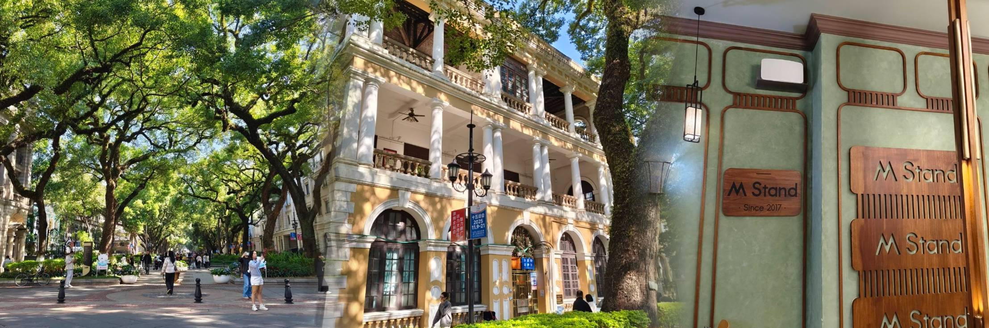
จากนั้นนำท่านสู่ แคนตัน ทาวเวอร์ หรือ หอคอยกวางโจว เป็นหอคอยที่มีความสูง 604 เมตร ถือเป็นหอคอยที่สูงที่สุดในจีน และเป็นอันดับที่ 2 ของโลกในปัจจุบัน รองจากหอคอย Tokyo Skytree ที่มีความสูง 634 เมตร ซึ่งเป็นหอส่งสัญญาณโทรทัศน์ จุดชุมวิวมุมสูง และเป็นแลนด์มาร์คประจำเมือง ตั้งอยู่ที่เมืองกวางโจว (กวางเจา) ประเทศจีน บนหอคอยนี้ มีทั้งภัตตาคารหมุนที่สูงที่สุดในโลก เครื่องเล่น Sky Drop ที่ตั้งอยู่สูงที่สุดในโลก Spider Walk ที่ยาวและสูงที่สุดในโลก จุดชมวิวกลางแจ้งที่สูงที่สุดในโลก บนความสูง 450-454 เมตรนั้น มีเครื่องเล่นที่ได้รับความนิยมอย่าง ชิงช้าสวรรค์ Bubble Tram ซึ่งเป็นชิงช้าสวรรค์ที่สูงที่สุดในโลก ซึ่งไม่เหมือนกับชิงช้าสวรรค์ทั่วๆไป โดยมีรูปร่างเป็นเหมือนกับลูกบอลแก้วขนาดใหญ่ ที่หมุนช้าๆ ไปตามรางเหล็กรอบๆ ตัวหอคอย สามารถให้คนเข้าไปด้านในเพื่อชมวิวอันสวยงามของตัวเมืองกว่างโจวจากมุมสูงได้ ความอลังการพิเศษของ แคนตัน ทาวเวอร์ ไม่ได้มีแค่ในตอนกลางวันเท่านั้นแต่เป็นตอนกลางคืนที่ทั้งตัวหอคอยจะเปิดไฟประดับหลากสีสันสวยงามประกอบกับแสงไฟของตึกต่าง ๆ ในยามค่ำคืนที่พากันส่องสว่างไสว จนเกิดเป็นทัศนียภาพอันสวยงาม มีเสน่ห์และน่าหลงใหล (ถ่ายรูปด้านนอกไม่รวมนั่ง Bubble Tram )
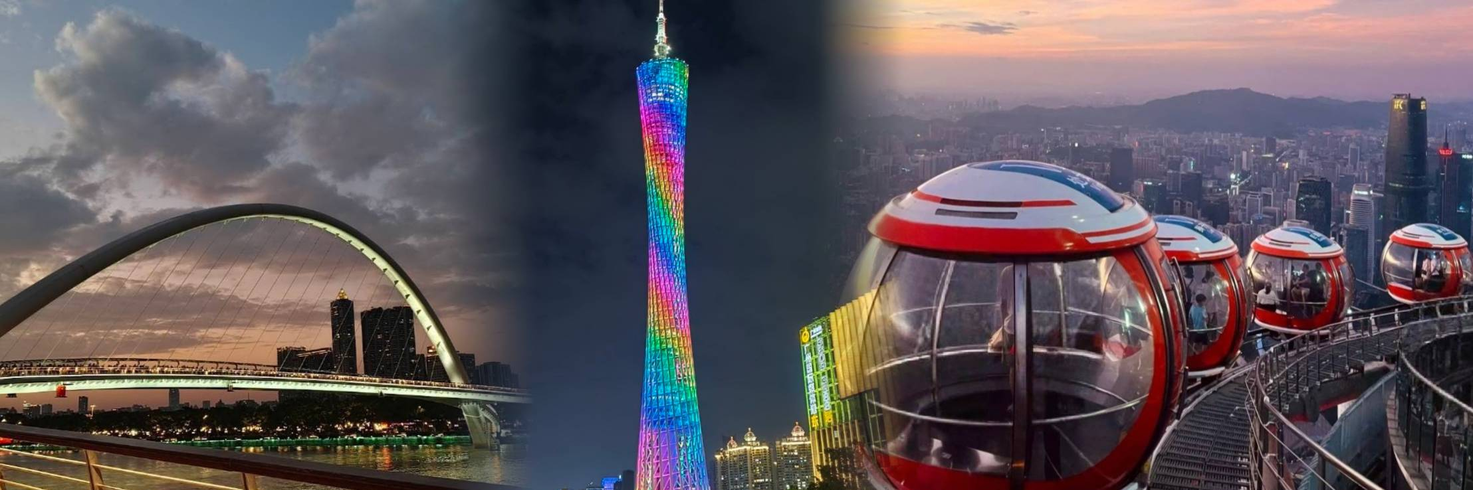
กลางวัน 🍽 รับประทานอาหารกลางวัน ณ ภัตตาคาร
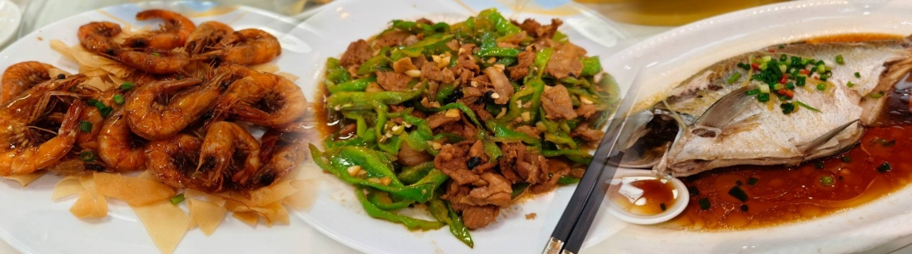
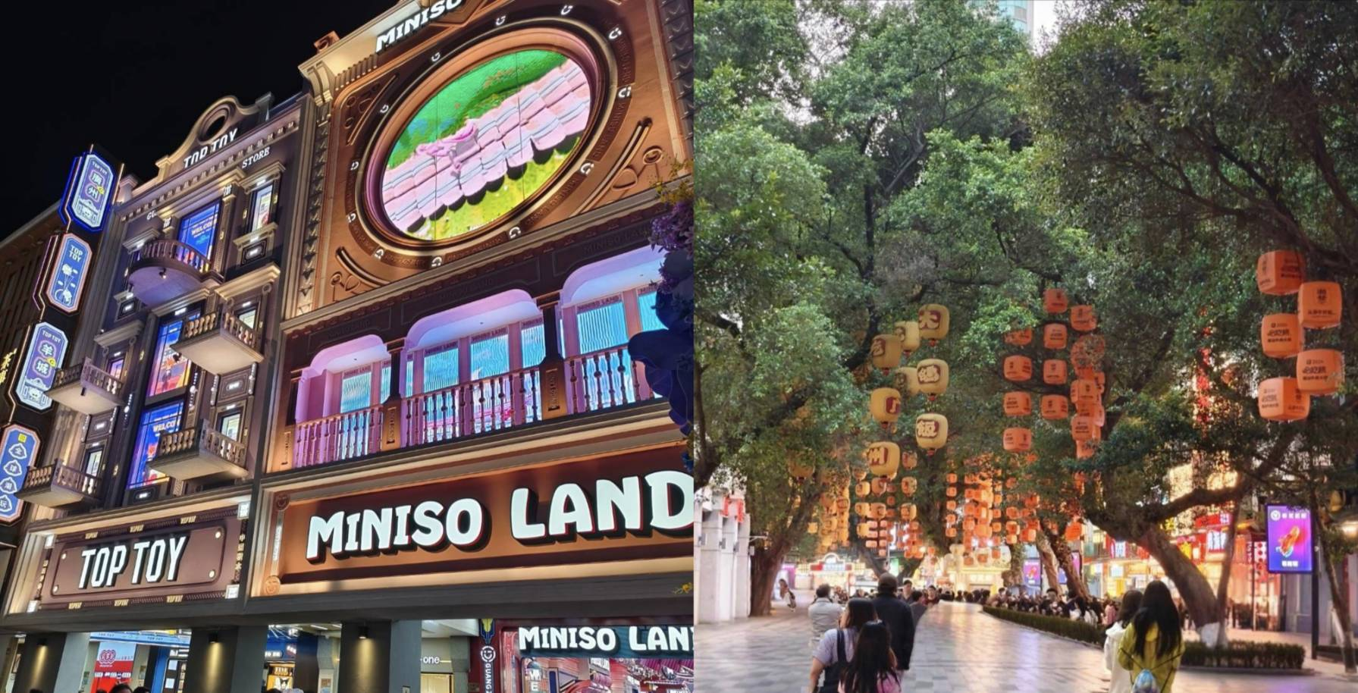
นำท่านสู่ ย่านตงซานโข่ว (Dongshankou) ย่านเก่าที่มีเสน่ห์ที่สุดแห่งหนึ่งของกวางโจวที่ผสมกลิ่นอายจีนดั้งเดิมเข้ากับวัฒนธรรมตะวันตกได้อย่างลงตัวเต็มไปด้วยอาคารเก่าสไตล์ยุโรป ถนนเล็กๆ สุดคลาสสิกมีร้านกาแฟอาร์ตๆ ร้านขายเสื้อผ้าแบรนด์จีนชื่อดัง มุมถ่ายรูปชิคๆเก๋ๆมากมาย
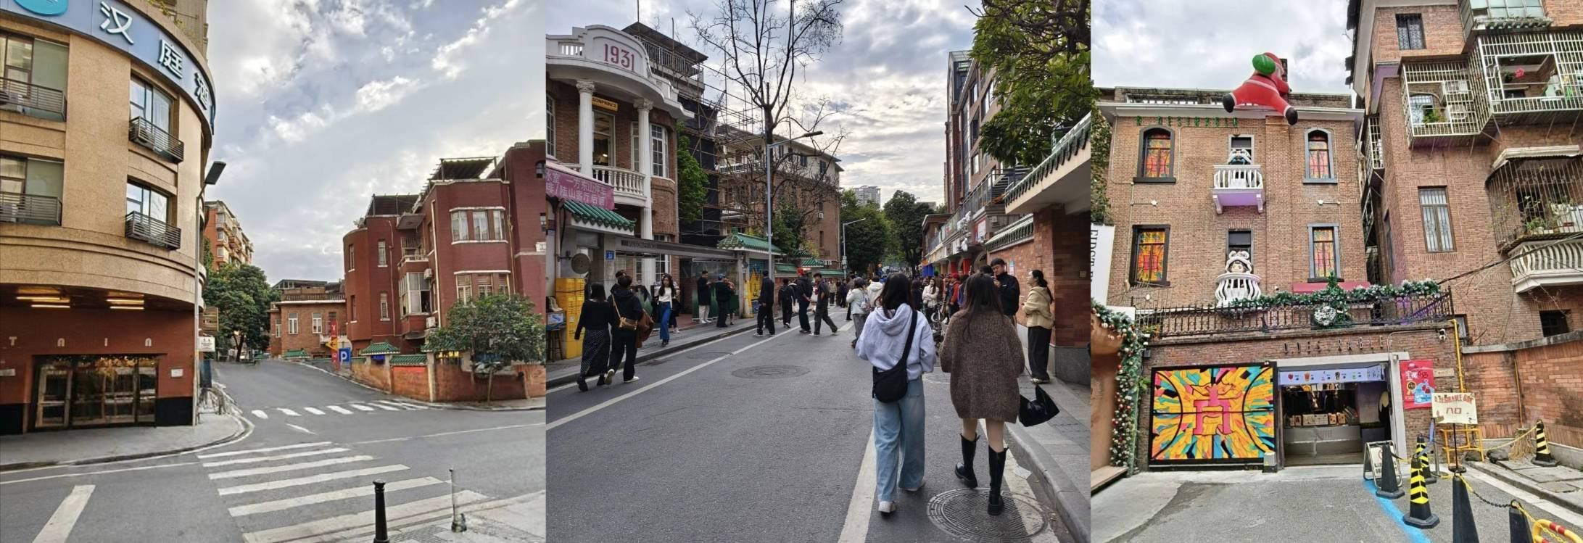จากนั้นนำท่านสู่ วัดต้าฝอ (Dafo Temple) หรือวัดพระใหญ่ ตั้งอยู่ใจกลางเมืองกวางโจวบนถนนคนเดินเป่ยจิงลู่ (Beijing Lu) เป็นวัดพุทธเก่าแก่กว่า 1,000 ปีที่มีชื่อเสียงเรื่องความสวยงามโดดเด่นสถาปัตยกรรมจีนโบราณ ผสมผสานความทันสมัยด้วยการเปิดไฟยามค่ำคืนและพระพุทธรูปทองคำองค์ใหญ่ เชื่อกันว่าเด่นเรื่องการขอพรการงาน การเงิน และการเรียน 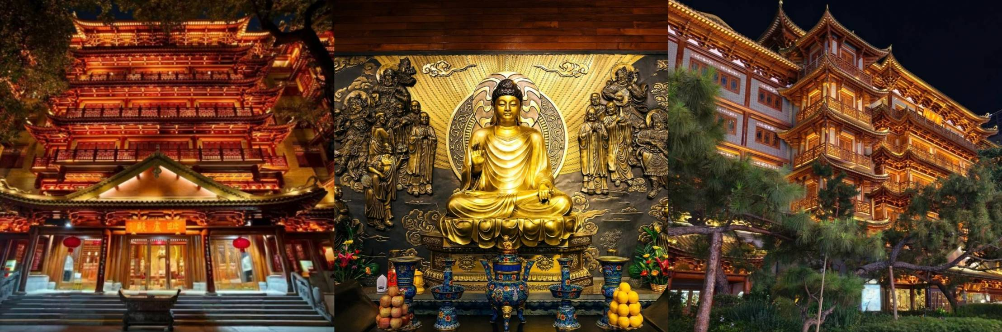
จากนนั้นนำท่านสู่ ถนนเป่ยจิงลู่ (Beijing Road Pedestrian Street) ในกวางโจว เป็นย่านช้อปปิ้งและท่องเที่ยวใจกลางเมืองที่เก่าแก่และคึกคักที่สุด ผสมผสานแบรนด์ทันสมัย คาเฟ่ สตรีทฟู้ด และโบราณสถานทางประวัติศาสตร์ โดยมีไฮไลท์คือร่องรอยถนนโบราณสมัยราชวงศ์ซ่งใต้ที่จัดแสดงใต้กระจกใสกลางถนน
เย็น 🍽 รับประทานอาหารเย็น เมนู Hot Pot ชาบูปิ้งย่างบุฟเฟ่ต์นานาชาติ พร้อมเครื่องดื่ม ไม่อั้น
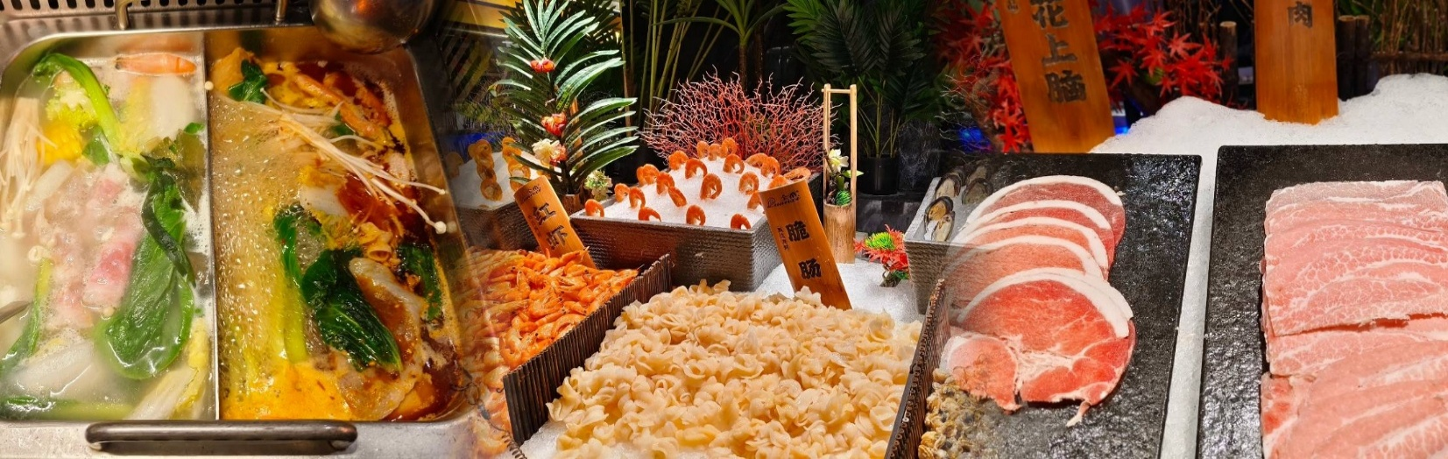
จากนั้นนำท่านเข้าสู่โรงแรมที่พัก : Gangzhou Manguo international hotel ระดับ 4 ดาวหรือเทียบเท่า
วันที่สาม อิสระฟรีเดย์ ไม่มีรถและไม่มีไกด์บริการ (🍽 /- / -)
เช้า 🍽 รับประทานอาหารเช้า ณ โรงแรม
วันนี้ให้ท่านอิสระตามอัธยาศัยตามไลฟ์สไตล์ของท่าน ไม่มีรถและไม่มีไกด์บริการ มีหัวหน้าทัวร์คอยแนะนำ
อิสระอาหารกลางวัน - เย็นตามอัธยาศัย
โรงแรมที่พัก : Gangzhou Manguo international hotel ระดับ 4 ดาวหรือเทียบเท่า
วันที่สี่ วัดลิ่วหรงซื่อ - ช้อปปิ้ง Wanguo Outlets - สนามบินไป่หยุ่น – กรุงเทพฯ (🍽 / 🍽 /-)
เช้า 🍽 รับประทานอาหารเช้า ณ โรงแรมที่พัก
จากนั้นนำท่านสู่ วัดลิ่วหรงซื่อ เป็นวัดโบราณที่มีอายุมากกว่าหนึ่งพันปี ภายในวัดมีจุดที่มีชื่อเสียงอย่าง “เจดีย์ดอกบัว” (Flower Pagoda) เจดีย์ 9 ชั้นที่ถือเป็นสิ่งก่อสร้างในสมัยโบราณที่มีความสูงมากที่สุดในเมืองกวางโจว ตั้งอยู่ที่เมืองกวางโจว ประเทศจีน ถูกสร้างขึ้นตั้งแต่ปีค.ศ. 537 หรือในยุคราชวงศ์ถัง ตัววัดเดิมได้พังทลายลงตามกาลเวลาและถูกสร้างขึ้นใหม่หลายต่อหลายครั้ง และถูกเปลี่ยนชื่อมาเรื่อยๆ โดยชื่อวัดในปัจจุบันนั้นมีที่มาจากนักกวีชื่อดังในสมัยราชวงศ์ซ่ง นามว่า Su Dongpo ได้เดินทางมาเยือนที่วัดแห่งนี้ และเจ้าอาวาสของวัดในขณะนั้นก็ได้เชื้อเชิญให้กวีผู้นี้ตั้งชื่อให้กับวัด เมื่อเขาได้มองเห็นต้นไทรหกต้นที่อยู่ในวัด จึงได้เขียนตัวอักษรจีนสองตัวด้วยพู่กันว่า “ลิ่วหรง” ซึ่งมีความหมายว่าต้นไทรหกต้น และได้ถูกนำมาใช้เป็นชื่อวัดมาจนถึงปัจจุบัน
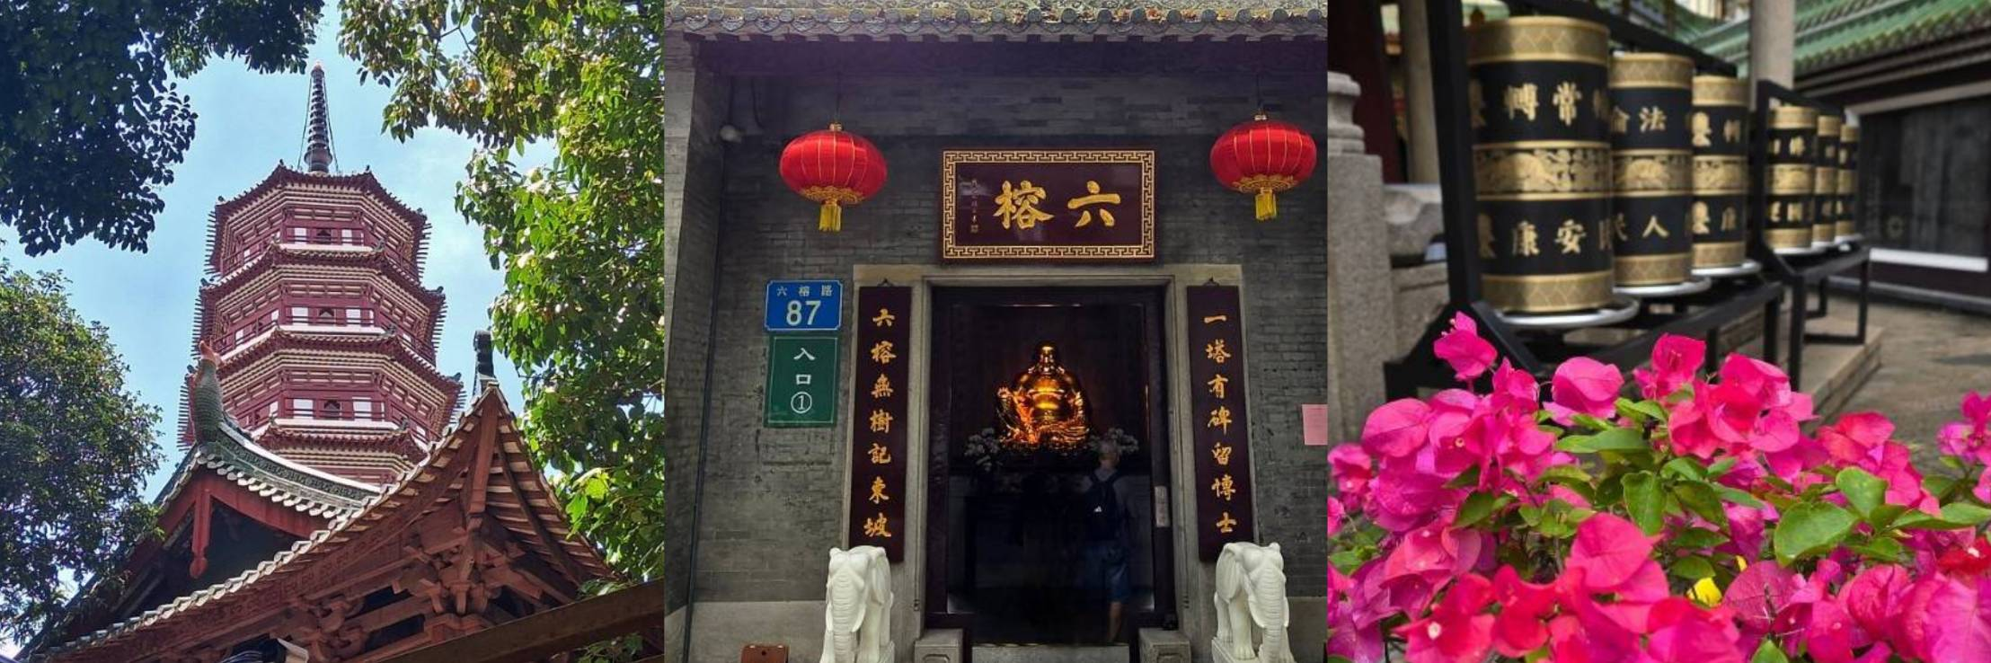
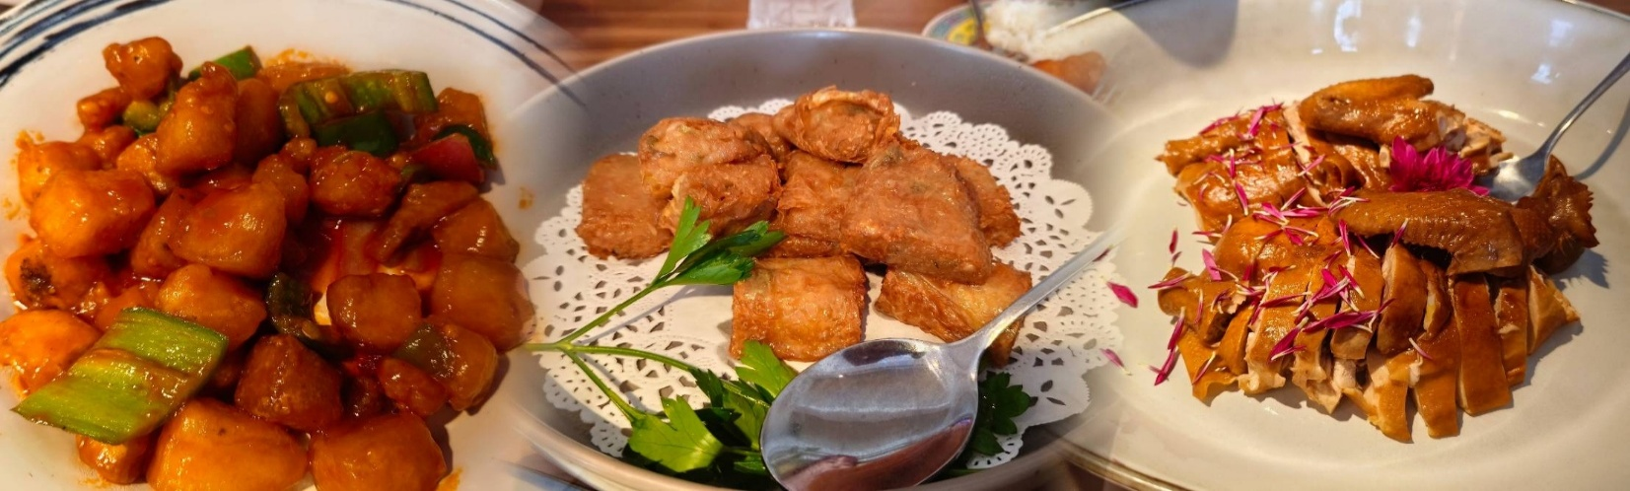
กลางวัน 🍽 รับประทานอาหารกลางวัน ณ ภัตตาคาร
จากนั้นนำท่านสู่ Wanguo Outlets Guangzhou เป็นเอ้าท์เล็ต ขนาดใหญ่ถึง 80,000 ตร.ม. มีแบรนด์สินค้าดังๆมากมาย เช่น Nike, Adidas, Puma, FILA, Hilfiger, Calvin Klein Columbia, Tommy และอีกหลายๆแบรนด์ดัง
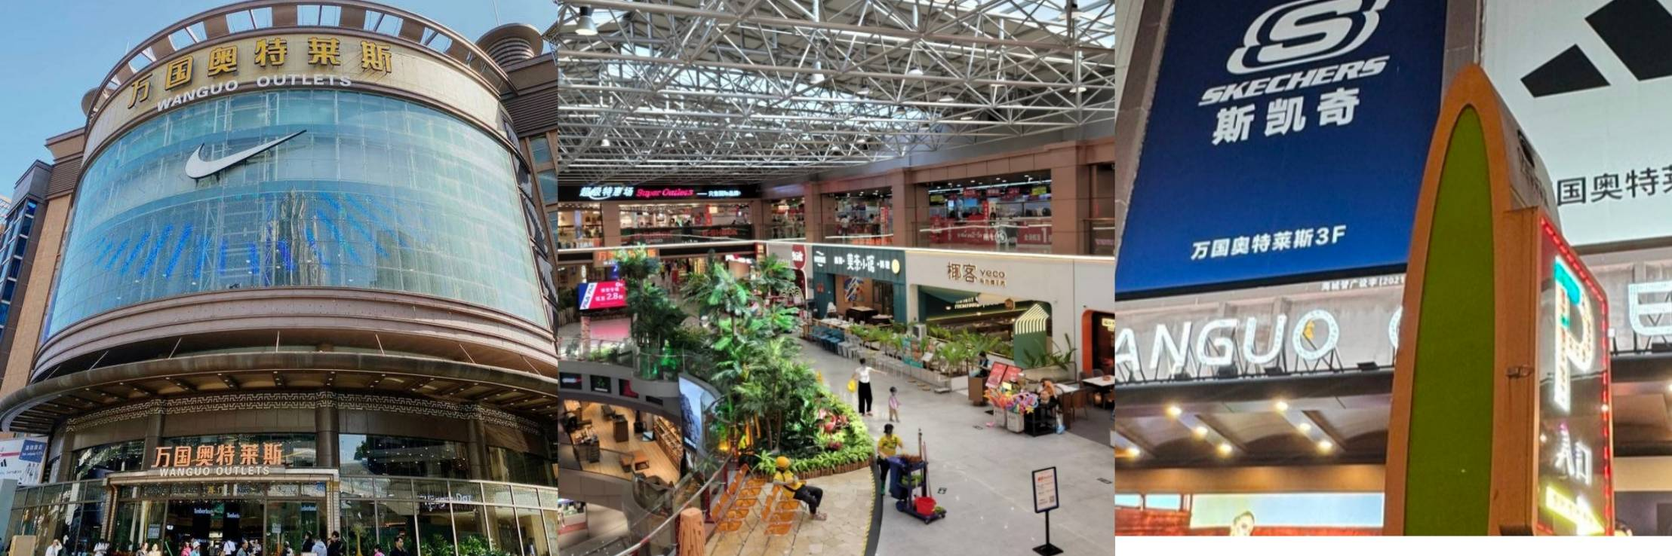
อิสระอาหารเย็นตามอัธยาศัยเพื่อสะดวกต่อการช้อปปิ้ง
สมควรแก่เวลานำท่านเดินทางสู่สนามบิน
23.05 น. บินลัดฟ้ากลับสู่กรุงเทพฯ โดยสายการบิน 9 Air เที่ยวบินที่ AQ1267
(ไม่มีอาหารและเครื่องดื่มบริการ)
00.45 น. +1 คณะเดินทางถึง สนามบินสุวรรณภูมิ โดยสวัสดิภาพ
**กรุณาระบุประเภทเตียงที่ท่านต้องการตอนจอง หากท่านไม่ได้มีการแจ้งเรื่องประเภทเตียงตอนทำการจอง ทางทัวร์จะใส่เป็นเตียง TWN (2เตียงเล็ก ใน 1 ห้อง ) ในกรณีพัก 3 ท่าน ขอเป็นประเภทเตียงที่ทางโรงแรมกำหนดเท่านั้น หากท่านจะทำการเปลี่ยนประเภทเตียงหน้างานหรือภายหลัง ทางทัวร์ขอทำการเช็คกับทางโรงแรมก่อนเบื้องต้น

กำหนดการเดินทาง |  | ราคา | ราคา | จอยแลนด์ไม่ใช้ตั๋วเครื่องบิน | พักเดี่ยว
เที่ยวบิน | วันที่เดินทาง | ผู้ใหญ่ | เด็ก | ผู้ใหญ่/เด็ก | พักเดี่ยว
AQ1268/AQ1267 | 12 – 15 พฤศจิกายน 2569 | 9,900 | 9,900 | 6,500 | 3,500
AQ1268/AQ1267 | 26 – 29 พฤศจิกายน 2569 | 9,900 | 9,900 | 6,500 | 3,500
AQ1268/AQ1267 | 03 – 06 ธันวาคม 2569  วันพ่อแห่งชาติ | 10,900 | 10,900 | 6,500 | 3,500
AQ1268/AQ1267 | 10 – 13 ธันวาคม 2569  วันรัฐธรรมนูญ | 10,900 | 10,900 | 6,500 | 3,500
AQ1268/AQ1267 | 31 ธ.ค.2569 – 03 มกราคม 2570  วันหยุดเทศกาลปีใหม่ | 13,900 | 13,900 | 8,900 | 3,500
AQ1268/AQ1267 | 07 - 10 มกราคม 2570 | 12,900 | 12,900 | 6,500 | 3,500
AQ1268/AQ1267 | 18 - 21 กุมภาพันธ์ 2570 | 12,900 | 12,900 | 6,500 | 3,500
AQ1268/AQ1267 | 25 - 28 กุมภาพันธ์ 2570 | 9,900 | 9,900 | 6,500 | 3,500
AQ1268/AQ1267 | 04 - 07 มีนาคม 2570 | 10,900 | 10,900 | 6,500 | 3,500
AQ1268/AQ1267 | 18 - 21 มีนาคม 2570 | 10,900 | 10,900 | 6,500 | 3,500

อัตราค่าบริการนี้รวม
ค่าตั๋วเครื่องบินไป–กลับ ชั้นประหยัด น้ำหนักกระเป๋าท่านละ 1 ใบเท่านั้น น้ำหนักไม่เกิน 20 กก. กระเป๋าถือขึ้นเครื่อง 7 ก.ก. รวมถึงค่าภาษีสนามบิน และค่าภาษีน้ำมัน (ในกรณีที่ภาษีมีการปรับขึ้นทางทัวร์จะแจ้งรายละเอียดเกี่ยวกับส่วนต่างอีกครั้ง) (เดินทางไป-กลับพร้อมกรุ๊ปเท่านั้น)
สัมภาระโหลดใต้ท้องเครื่อง 1 ชิ้นต่อคน 20 กก. ต่อชิ้นต้องมีขนาดไม่เกิน 29 นิ้ว // สัมภาระถือขึ้นเครื่อง 1 ชิ้นต่อคนไม่เกิน 7 กก. (แนะนำเป็นกระเป๋าเป้ หรือกระเป๋าที่มีล้อลากไม่เกิน14-15นิ้ว)

โรงแรมที่พักตามที่ระบุ หรือเทียบเท่า พักห้องละ 2-3 ท่าน ตามเงื่อนไขโรงแรม
ค่ารถโค้ชปรับอากาศนำเที่ยวตามรายการ, ค่าธรรมเนียมเข้าชมสถานที่ต่างๆ ตามรายการที่ระบุ, ค่าอาหาร ตามรายการที่ระบุค่าเข้าชมสถานที่ต่างๆ ตามที่ระบุไว้ในรายการ (ไม่สามารถคืนเป็นเงินได้ เนื่องจากบริษัทฯ ต้องจองและซื้อตั๋วล่วงหน้า)
ค่าประกันการเดินทาง คุ้มครองค่ารักษาพยาบาลจากอุบัติเหตุตามจริงสูงสุด 500,000 บาท คุ้มครองผลประโยชน์จากการเสียชีวิต/เสียอวัยวะจากอุบัติเหตุ 1,000,000 บาท (ตามเงื่อนไขตามกรรมธรรม์)
อัตราค่าบริการนี้ไม่รวม
ค่าใช้จ่ายส่วนตัวของผู้เดินทาง อาทิ ค่าทำหนังสือเดินทาง ค่าโทรศัพท์ ค่าอาหาร เครื่องดื่ม ค่าซักรีด ค่ามินิบาร์ในห้องและค่าพาหนะต่างๆ ที่มิได้ระบุในรายการ
ค่าธรรมเนียมวีซ่าคนต่างประเทศ ที่ต้องเดินทางเข้าประเทศจีน (ในตามโปรแกรมเท่านั้น)
ค่าธรรมเนียมในกรณีที่กระเป๋าสัมภาระที่มีน้ำหนักเกินกว่าที่สายการบินนั้นๆ กำหนดหรือสัมภาระใหญ่เกินขนาดมาตรฐาน
ค่าภาษีมูลค่าเพิ่ม 7% และค่าภาษีหัก ณ ที่จ่าย 3%
ค่าทิปมัคคุเทศก์, คนขับรถ 2,000 บาท/ท่าน/ทริป ค่าทิปหัวหน้าทัวร์แล้วแต่ความพึงพอใจของท่าน

เงื่อนไขการเดินทาง
หนังสือเดินทางต้องมีอายุเหลือใช้งานไม่น้อยกว่า 6 เดือน และบริษัทฯรับเฉพาะผู้มีจุดประสงค์เดินทางเพื่อท่องเที่ยวเท่านั้น หากลูกค้าไม่สามารถเดินทางได้เนื่องจากเหลือพาสปอร์ตน้อยกว่า 6 เดือน ทางบริษัทจะไม่รับผิดชอบใดๆ ทั้งสิ้น
รายการท่องเที่ยวสามารถเปลี่ยนแปลงได้ตามความเหมาะสมโดยคำนึงถึงผลประโยชน์ของผู้เดินทางเป็นสำคัญ
ในกรณีที่ลูกค้าต้องออกตั๋วโดยสารภายในประเทศ กรุณาติดต่อเจ้าหน้าที่ของบริษัทฯ ก่อนทุกครั้ง มิฉะนั้นทางบริษัทจะไม่รับผิดชอบใดๆ ทั้งสิ้น
บริษัทฯ จะไม่รับผิดชอบค่าใช้จ่ายที่เกิดขึ้นหากท่านถูกปฏิเสธการเข้าเมือง อันเนื่องจากการกระทำที่ส่อไปในทางผิด
กฎหมายหรือการหลบหนีเข้าเมือง ฯลฯ และจะไม่คืนเงินค่าทัวร์
ทางบริษัทฯ จะไม่รับผิดชอบใดๆทั้งสิ้น หากท่านใช้บริการของทางบริษัทฯ ไม่ครบ อาทิ ไม่เที่ยวบางรายการ, ไม่ทานอาหารบางมื้อ เพราะค่าใช้จ่ายทุกอย่าง ทางบริษัทฯ ได้ชำระค่าใช้จ่ายให้กับต่างประเทศแบบเหมาขาดก่อนออกเดินทางแล้ว
ทางบริษัทฯจะไม่รับผิดชอบใดๆ ทั้งสิ้นหากเกิดกรณีความล่าช้าจากสายการบิน, การประท้วง, การนัดหยุดงาน, การก่อจลาจล ภัยพิบัติทางธรรมชาติ, โรคระบาด, การประกาศปิดประเทศ หรือกรณีที่ท่านถูกปฏิเสธ การเข้าหรือออกเมืองจากเจ้าหน้าที่ตรวจคนเข้าเมืองหรือเจ้าหน้าที่กรมแรงงานทั้งจากไทย และต่างประเทศซึ่งอยู่นอกเหนือความรับผิดชอบของบริษัทฯ
ท่านใดมีไฟล์ทบินภายในประเทศ(ต่างจังหวัดเข้ากรุงเทพฯ) โปรดแจ้งให้บริษัทฯ ทราบในวันจองทัวร์ ทั้งนี้เพื่อประโยชน์ของตัวท่านเอง กรุณาซื้อตั๋วไป-กลับที่สามารถเปลี่ยนแปลงวันเดินทางได้เท่านั้น *

เงื่อนไขการจอง
ยืนยันการสำรองที่นั่งกับเจ้าหน้าที่ พร้อมส่งสำเนาหนังสือเดินทางมีอายุเหลือใช้งานไม่น้อยกว่า 6 เดือน
** มัดจำท่านละ 8,000 บาท ยอดส่วนที่เหลือชำระ 25 วันก่อนเดินทาง (กรณีราคาโปรฯ ชำระเต็มจำนวน และไม่สามารถยกเลิกการเดินทางได้)
ตัดกรุ๊ปกรุณาสอบถามเงื่อนไข หรือส่วนต่างอีกครั้งก่อนทำการจอง

เงื่อนไขการยกเลิก
- ยกเลิกก่อนการเดินทางตั้งแต่ 30 วันขึ้นไป คืนเงินค่าทัวร์โดยหักค่าใช้จ่ายที่เกิดขึ้นจริง
- ยกเลิกก่อนการเดินทาง 15-29 วัน เก็บเงิน 50% จากยอดที่ลูกค้าชำระมา และเก็บค่าใช้จ่ายที่เกิดขึ้นจริง(ถ้ามี)
- ยกเลิกก่อนการเดินทาง 1-14 วัน / เก็บค่าบริการทั้งหมด 100 %
- กรณีเจ็บป่วยจนไม่สามารถเดินทางได้ต้องมีใบรับรองแพทย์จากโรงพยาบาล บริษัทฯ จะทำเรื่องยื่นเอกสารไปยังสายการบิน โรงแรม และในทุกๆ การให้บริการ เพื่อให้พิจารณาอีกครั้ง แต่ในกรณีที่ออกตั๋วแล้ว ไม่สามารถเปลี่ยนแปลงได้ หรืออาจมีค่าใช้จ่าย
กรุ๊ปเหมากรุ๊ปส่วนตัวขอสงวนสิทธิ์ในการยกเลิก หากมีเหตุที่ต้องยกเลิก ขออนุญาตเก็บค่าเสียหายที่เกิดขึ้นจริงทั้งหมด ในกรณีที่ยกเลิกน้อยกว่า 30 วัน ก่อนเดินทางขออนุญาตยึดเงินเต็มจำนวน

ข้อมูลและคำแนะนำเพิ่มเติม
- บริษัทฯ ขอสงวนสิทธิ์สำหรับผู้เดินทางที่ถือ หนังสือเดินทางธรรมดา (ปกเล่มสีเลือดหมู) เท่านั้น
- ผู้ถือหนังสือเดินทางราชการ (ปกเล่มสีน้ำเงิน) หนังสือเดินทางทูต (ปกเล่มสีแดงสด)ต้องการเดินทางไปกับคณะอันมีวัตถุประสงค์เพื่อการท่องเที่ยวโดยไม่มีจดหมายเชิญ หรือเอกสารใดเชื่อมโยงเกี่ยวกับการขออนุญาตใช้หนังสือเดินทางพิเศษอื่นๆ หากไม่ผ่านการอนุมัติของเคาน์เตอร์เช็คอิน ด่านตรวจคนเข้าเมือง ทั้งฝั่งประเทศต้นทางและปลายทาง ไม่ว่ากรณีใดก็ตาม ทางบริษัทฯ ขอสงวนสิทธิ์ไม่รับผิดชอบความผิดพลาดที่จะเกิดขึ้นในส่วนนี้ไม่ว่าส่วนใดส่วนหนึ่ง
- หนังสือเดินทางต่างชาติที่ไม่ได้เป็นหนังสือเดินทางเพื่อการท่องเที่ยว (หนังสือเดินทางสำหรับทำงาน) ไม่สามารถเดินทางไปประเทศที่สามได้
- หากท่านเดินทางเป็นครอบครัวหรือเดินทางพร้อมสมาชิกในครอบครัวที่ต้องได้รับการดูแลเป็นพิเศษ (วีลแชร์) เด็กหรือผู้สูงอายุที่มีโรคประจำตัว ท่านและครอบครัวต้องให้การดูแลสมาชิกภายในครอบครัวของท่านเอง เนื่องจากการเดินทางเป็นหมู่คณะ หัวหน้าทัวร์หรือมัคคุเทศก์มีความจำเป็นต้องดูแลคณะทัวร์ทั้งหมด
- ผู้เดินทางที่อายุไม่ถึง 18 ปี และไม่ได้เดินทางกับบิดา มารดา ต้องมีจดหมายยินยอมให้บุตรเดินทางไปต่างประเทศจากบิดาหรือมารดาแนบมาด้วย
- กรณีมี “คดีความ” ที่ไม่อนุญาตให้ท่านเดินทางออกนอกประเทศได้ โปรดทำการตรวจสอบก่อนการจองทัวร์ว่าสามารถเดินทางออกนอกประเทศได้หรือไม่ และหากไม่สามารถเดินทางได้ในวันเดินทางเนื่องจากท่านไม่ได้ทำการตรวจสอบก่อน ทางบริษัทฯ จะไม่ขอรับผิดชอบใดๆ ทั้งสิ้น
- กรณี “หญิงตั้งครรภ์” ท่านจะต้องมีใบรับรองแพทย์ระบุชัดเจนว่าสามารถเดินทางได้ รวมถึงระบุอายุครรภ์ที่ชัดเจน และหากเกิดสิ่งที่อยู่นอกเหนือการควบคุม ทางบริษัทฯ จะไม่รับผิดชอบใดๆ ทั้งสิ้น
เงื่อนไขและข้อมูลเกี่ยวกับสายการบิน
- ตั๋วกรุ๊ปไม่สามารถระบุที่นั่งล่วงหน้าบนเครื่องบินได้
- บางสายการบินอาจมีเงื่อนไขเกี่ยวกับการให้บริการอาหารบนเครื่องแตกต่างกัน ขอให้ท่านทำความเข้าใจถึงวัฒนธรรมประจำชาติของแต่ละสายการบินที่กำลังให้บริการท่าน
- กรณีที่ท่านเป็นมุสลิมหรือนับถือศาสนาอิสลาม หรือแพ้อาหารบางประเภท โปรดแจ้งมาในขั้นตอนการจองทัวร์ กรณีที่แจ้งล่วงหน้าก่อนการเดินทางกะทันหันอาจมีค่าใช้จ่ายเพิ่มในการขอเมนูใหม่
รายละเอียดเกี่ยวข้อมูลในรายการทัวร์ที่ท่านควรทราบเพิ่มเติม
**อัตราค่าบริการนี้เฉพาะพาสปอร์ตไทยเท่านั้น ในกรณีพาสปอร์ตต่างชาติ จ่ายเพิ่ม ท่านละ 3,000 บาท (ในกรณีต้องทำวีซ่าลูกค้าต้องดำเนินการยื่นวีซ่าเองนะคะ) **อาหารส่วนใหญ่จะจัดลงโต๊ะเป็นเซ็ตเป็นเมนูอาหารมาตารฐานทัวร์ ท่านใดที่มีแพ้อาหาร ทานมังสวิรัติ หรือทานอาหารประเภทอื่น กรุณาแจ้งตอนทำการจอง ทางทัวร์จะจัดอาหารให้ตามความเหมาะสม หากหน้างานลูกค้าต้องการรับประทานอาหารอื่นนอกเหนือจากรายการ สามารถแจ้งไกด์สั่งให้แล้วชำระหน้างานได้ค่ะ
**ในกรณีที่ผู้เดินทางไม่ผ่านการพิจารณาในการตรวจคนเข้าเมือง-ออกเมือง อันเนื่องมาจากการกระทำที่ส่อไปในทางผิดกฎหมาย การหลบหนี เข้าออกเมือง เอกสารเดินทางไม่ถูกต้อง หรือ การถูกปฏิเสธในกรณีอื่นๆทางบริษัทจะไม่รับผิดชอบใดๆและไม่สามารถคืนค่าใช้จ่ายต่างๆได้
***ทัวร์ทุกโปรแกรม ผู้เดินทางจะต้องอยู่กับกรุ๊ปเที่ยวตามโปรแกรมที่กำหนดเท่านั้น ไม่สามารถแยกตัวออกจากโปรแกรมเพื่อไปทำอย่างอื่นได้ (ยกเว้นวันอิสระ) หากมีการแยกตัวออกจากโปรแกรมไม่ว่าจะจากสาเหตุใดก็ตาม จะมีค่าใช้จ่ายในการแยกตัวออกจากทัวร์ตามที่แลนด์กำหนด และการชำระเงินเข้ามาถือว่าผู้ซื้อได้ศึกษาโปรแกรมและยอมรับเงื่อนไขการให้บริการเป็นที่เรียบร้อย

